**Sledování bezdrátových sítí**

*Projekt ITU, 2017Z*

*Číslo projektu*: 89

*Číslo a název týmu*: 129. Tým xtotha01

*Autor*: Adrián Tóth (xtotha01)

*Další členové týmu*: Peter Šuhaj (xsuhaj02)

**Abstrakt**

Wi-Fi je súbor štandardov umožňujúci elektrickým zariadeniam pripojiť sa na bezdrôtovú lokálnu siete. V dnešnej dobe je táto technológia veľmi populárna a čoraz viac a viac využívaná namiesto „káblov“. Typická Wi-Fi zostava obsahuje jeden alebo viac prístupových bodov a jedného alebo viacerých klientov. Na základe nastavení sa klient môže rozhodnúť, či sa k prístupovému bodu pripojí.

Našou aplikáciou by sme chceli užívateľovi priniesť komfort, pomoc a rýchlosť v hľadaní informácii o Wi-Fi sieťach v jeho okolí. Naše užívateľské rozhranie je hlavne tvorené z hľadiska jednoduchosti, intuitívnosti a hlavne aby sa v ňom užívateľ dobre orientoval. Užívateľské rozhranie by malo poskytovať adekvátnu spätnú väzbu ktorú by mal užívateľ pochopiť, poprípade sa obrátiť na nápovedu, ktorá by mu všetko ujasnila.

Počas prieskumu som narazil na mnoho aplikácii ktoré sa zaoberali s touto oblasťou, riešiace otázku ako reprezentovať získané informácie prehľadne a jednoducho. Naša aplikácia prináša oveľa komplexnejšie riešenie na daný problém reprezentácie dát. Užívateľ si bude môcť vybrať určité zobrazovacie nástroje, pomocou ktorých si zobrazí tie údaje ktoré potrebuje.

**Stručný popis aplikácie**

Aplikácia „Sledovanie bezdrôtových sietí“ poskytuje prehľadné informácie o okolitých Wi-Fi sieťach ktoré sa nachádzajú v blízkosti vášho zariadenia. Zobrazuje rôzne informácie o Wi-Fi sieťach podľa rôznych kritérií ktoré si vyberá sám užívateľ. Pod pojmom užívateľ sa rozumie osoba, ktorá má záujem o získanie informácii o okolitých Wi-Fi sieťach. Aplikácia rieši problémy ako napríklad: intenzita Wi-Fi signálu, interferencia signálu, vzdialenosť prístupových bodov, atď. Na zobrazovanie dát aplikácia využíva filtre ktoré poskytujú rôzne uhly pohľadov na získané informácie. Rozhranie poskytuje aj grafické zobrazenie získaných údajov, napr. graf intenzita / kanál, ktoré je oveľa prehľadnejšie ako tabuľkový výpis.

**Cieľová skupina**

Naša aplikácia je určená osobám od juniorov až po neskorý vek dospelosti. Aplikácia slúži najmä ľuďom, ktorý potrebujú získať informácie o Wi-Fi sieti rýchlo a jednoducho. Očakáva sa od užívateľov že sa v danej oblasti orientujú a vedia čo hľadajú. Predstava typického užívateľa sa týka osoby technického zamerania od 15-55 rokov približne.

**Prípady použitia a prostredie použitia**

Aplikáciu sa využíva v troch kategóriách prípadov: informačné osobné využitie, odborné znalecké využitie, odborné komerčné využitie.

Využitie spočíva v zobrazení potrebných informácii pre užívateľov ktorý sa zaujímajú alebo potrebujú nakonfigurovať Wi-Fi sieť. Produkt sa bude využívať tam kde je treba rýchlo, jednoducho, kvalitne zobraziť informácie o bezdrôtových sieťach. Napríklad: domácnosť, centrum mesta, firma, nákupné centrum, knihovňa, a pod.

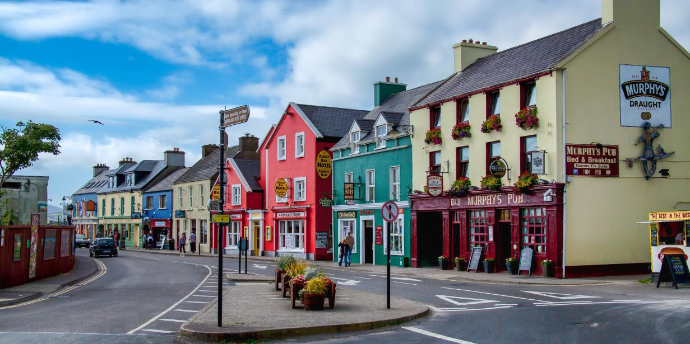

**Požiadavky na produkt**

Hlavné požiadavky na produkt sú:

* jednoduchosť používania
* jasná interpretácia dát
* priateľské užívateľské rozhranie
* rýchlosť behu aplikácie
* intuitívnosť
* nízka náročnosť na zdroj
* kompatibilita
* prehľadnosť

**Riešené problémy**

Užívateľ má problémy s prepojením do lokálne bezdrôtovej Wi-Fi siete. Užívateľ chce vyriešiť novo vzniknutý problém s jeho pripojením do bezdrôtovej siete.

Užívateľ sa dočítal v manuály a na fóre, že sa problémy môžu vyskytnúť v prípadoch:

* interferencia signálu
* nevhodne zvolený kanál
* slabý signál
* chybne zvolená bezdrôtová Wi-Fi sieť

**Návrh kľúčových prvkov UI**

V našej aplikácii sa budú používať nasledujúce prvky UI:

* zoznam sietí
* graf kanál / intenzita
* textový popis nesúce informácie:

o SSID

o kanál

o sila signálu

o vzdialenosť

o názov zariadenia

o frekvencia

o typ zabezpečení

o status

o uptime

* obrázky zjednodušujúce reprezentáciu komplexného významu dát
* menu

**Návrh GUI a Prototyp**

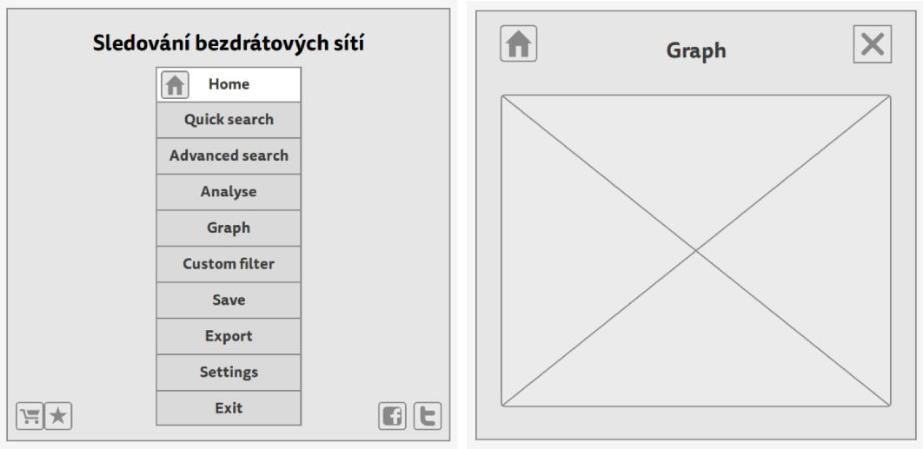

**Testovací protokol**

Navrhli sme testovací protokol ktorý mál overiť vhodnosť nášho grafického rozhrania pre našu aplikáciu. Testovací protokol bol zameraný hlavne na používateľov a ich požiadavky na aplikáciu. Test bol zostavený na orientáciu a vhodnosť rozhrania ale najmä na intuitívnosť. Testy sa spustia až na funkčnom prototype ktorý bude obsahovať všetky užívateľské nároky na grafické rozhranie ktoré nám poskytli informácie z dotazníka.

**Individuálny návrh testovania**

Testy prebehli na rôznych subjektoch ktorý nám poskytli niekedy zavádzajúce výsledky ktoré sme potom museli dôkladne zanalyzovať. Z dát ktoré boli neadekvátne sme zistili, že subjekt pracoval na našej aplikácii a vôbec si neuvedomil čo od nej očakáva resp. vôbec nevedel o čo sa jedná.

Dáta z testov nám poskytli informácie ktoré sme využili pri úprave nášho grafického rozhrania. Prvé informácie o našom grafickom rozhraní sme získali z dotazníku. V dotazníku bola naša aplikácia vo forme mock-upov ktoré naši užívatelia hodnotili.

**Výsledný testovací protokol**

Po diskusii v našom teame sme navrhli sadu testov a ešte sadu otázok do dotazníku. Dotazník nám pomohol zlepšiť kvalitu našej aplikácie a testy ktoré sa jej týkali. Dotazník ale obsahoval neadekvátne, vágne, zavádzajúce informácie ktoré nám spôsobili menšie komplikácie pri vyhodnocovaní. Následne po vyhodnotení dotazníku sme mohli pracovať na testoch. Testy boli zostavené tak aby sme zistili hlavné, nami sledované faktory. Pomocou testov sme sledovali či je naše užívateľské grafické rozhranie intuitívne a ľahko orientované. Výsledky z testov sme potom presunuli komisii ktorá vyhodnotila kvalitu testovania a kvalitu našej aplikácie.

**Výsledky a závery**

Výsledné informácie nám pomohli zdokonaliť našu aplikáciu. Subjekty boli vyberané z celej sociálnej spoločnosti na ktorých prebiehalo testovanie. Niekoľko subjektov sa nevedeli orientovať v rozhraní, týkalo sa to najmä neznalých subjektov ktorý boli staršieho typu alebo bez základného vzdelania.

**Testovací protokol**

Testovanie prebiehalo v nasledovných etapách:

1.) Vytvorenie dotazníku a vyplnenie subjektmi

2.) Oboznámenie subjektov s aplikáciou a zo zadaním

3.) Spustenie aplikácie a začiatok testovania

4.) Pozorovanie subjektu a jeho prácu

5.) Analýza dotazníku

6.) Analýza testov

**Implementácia**

**Výber technológii:**

Naše technológie boli explicitne uvedené v zadaní t.j. toolkit Qt a jazyk C++. Tento projekt bol pre nás prínosný, keďže sme sa pomocou neho naučili používať toolkit Qt a navrhovať GUI.

**Back-end:**

Back-end bol vytvorený pomocou objektovo orientovaného prístupu v jazyku C++. API je v súbore analysator.hpp ktorý využíva front-end. V tomto súbore sa nachádzajú všetky potrebné implementačné nástroje k získavaniu dát o bezdrô-tových sietí.

**Front-end:**

K vytvoreniu fron-endu sme použili QtCreator rozšírený s jazykom C++. Front-end je napojený na back-end pomocou analysator.hpp.

**Tímová spolupráca:**

Tímová spolupráca bola veľmi efektívna, agilná a prínosná. Tímová práca prebiehala na jedom softwarovom produkte pomocou verzovacieho systému git hostovaný na serveri GitHub.

**Záver**

Tento projekt nás naučil používať toolkit Qt pomocou QtCreator a tvorbu kvalitného užívateľského rozhrania za pomoci analýz, testov a rôznej interakcie s užívateľmi z každej vekovej kategórie. Projekt mal veľmi pozitívny vplyv na nás a naučil nás všetky potrebné veci k vytváraniu grafických rozhraní.